四川中衡检测技术有限
报告书信息网上公示内容填报表 ZLJL/43-01
报告书名称 | 四川东威成套机械设备有限公司职业病危害因素现状评价
用人单位名称 | 四川东威成套机械设备有限公司 |  | 联系人 | 吴经理
用人单位地址 | 四川省德阳市罗江区金山镇土桥村
技术服务项目组成员 | 曾涛、李柯颖、朱欣荣
现场调查人员 | 曾涛、李柯颖、朱欣荣 | 现场调查时间及照片 | 2021.5.10 | 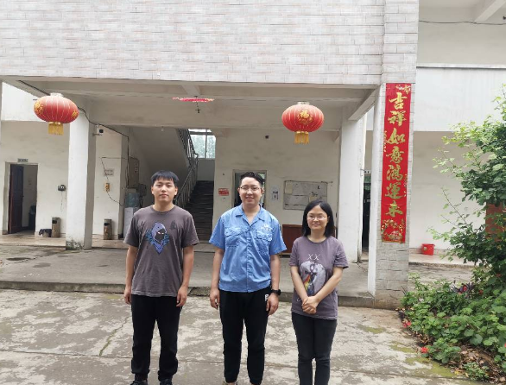
现场采样人员 | 曾涛、李柯颖、朱欣荣 | 现场采样时间及照片 | 2021.5.26 | 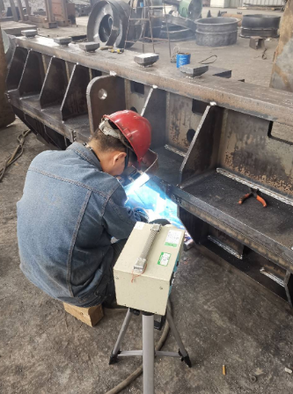
现场检测人员 | 曾涛、李柯颖、朱欣荣 | 现场检测时间及照片 | 2021.5.26
用人单位陪同人员 | 吴经理

